**天猫汽车·余额宝购车**

**介绍、流程**

**一、天猫余额宝购车介绍**

天猫余额宝购车，是由天猫、小微金服联合商家共同推出的汽车购买服务;

余额宝购车希望为您带来——先开后“买”，0元提车的独特购车体验！

在您购车前、购车中 、购车后的全过程中，通过余额宝冻结的方式，在最大限度地确保您购买到满意的车款，同时让您购车资金在使用的全过程中不停地为您创造金融收益，让购物也变成理财，拿到新车还能白赚3个月收益！

**余额宝购车步骤：**

1、**存钱进余额宝**——首先您应先确保您余额宝帐户中有足够的可用资金；

2、**下单后录入身份信息**——您在宝贝页面“点击购买”后留下购车人的身份证号和手机号；

3、**确认购买后，车款在余额宝中冻结**——确认购买后，资金会冻结在您余额宝账户中，相当于“活期存款”转为了“定期存款”，同时系统会提供您4S店提车所用的电子核销码，请注意保密；

4、**去4S店办手续**——带着身份证件、驾驶证和手机核销码去4S店完成最终洽谈，确定4S店提供的提车服务满意后，可使用身份证及电子核销码在店内办理核销交易手续。完成核销手续后，购车款项已属于厂商，但仍会冻结在您余额宝中3个月，才自动解冻打往厂商账户，而此期间的余额宝收益仍归您所有；

5、**提走爱车**——完成核销您即可与4S店约定最终提车时间，通常是核销后的一周内，就可从4S店开走为您准备好的爱车；

**二、如何使用天猫余额宝购车**

**特别提示：**在您开始使用余额宝购车，先开后“买”的服务前，请务必先确保余额宝中有充足的可供购买的资金，存款至余额宝的方法请参考 <http://help.alipay.com/lab/help_detail.htm?help_id=257055>

1. 在汽车节挑选余额宝购车车型，打开购买链接购买

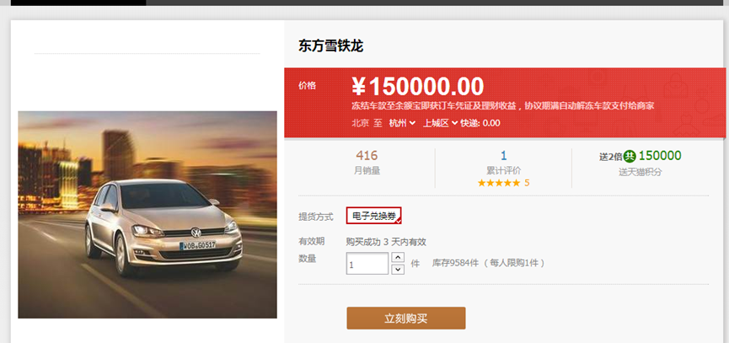

1. 点击购买后，输入购车者的手机及身份证号，选择提货门店

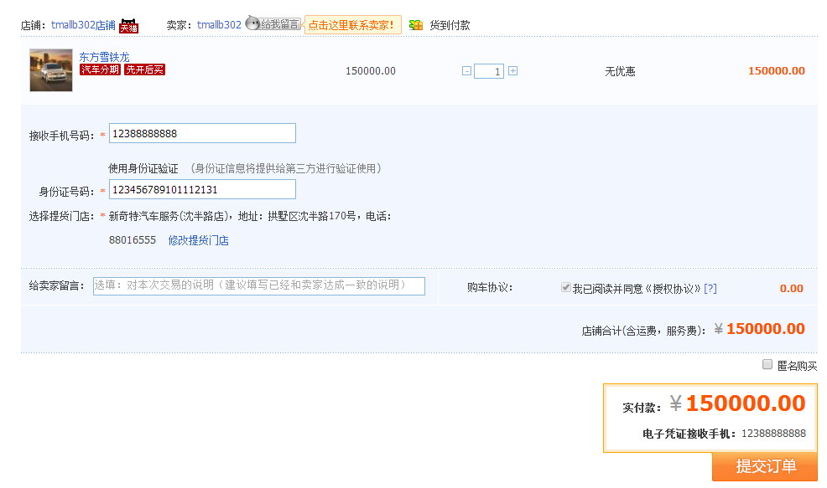

1. 提交订单
2. 确认付款，检查是否为预定交易

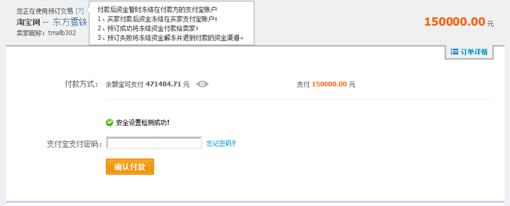

1. 下单成功，订单状态显示：卖家已发货；

此时您的购车款会在您余额宝帐户中冻结起来，冻结期间的余额宝收益仍正常获取。

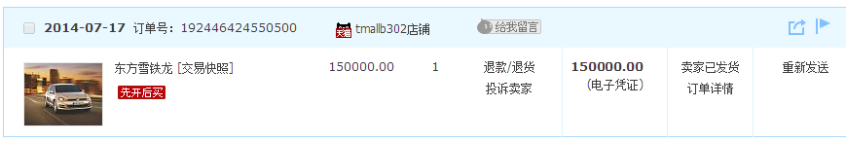

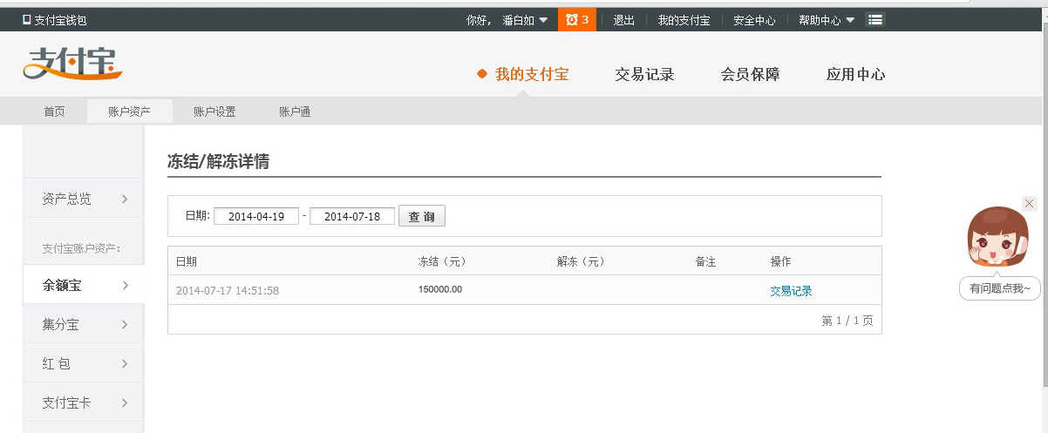

1. 获取订单电子凭证码

款项冻结成功后，系统会向您留下的手机号中自动发送用于核销的短信核销码，请注意相关信息的保密。

6.1 如需重新向订单关联手机发送短信，可在购买到的宝贝中，点击进入订单详情页面 中的重新发送；

6.2 查看电子凭证详情，查找电子凭证码

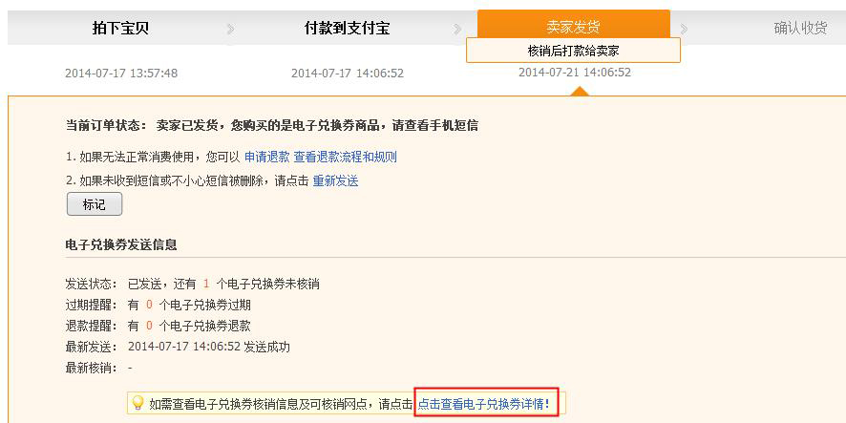

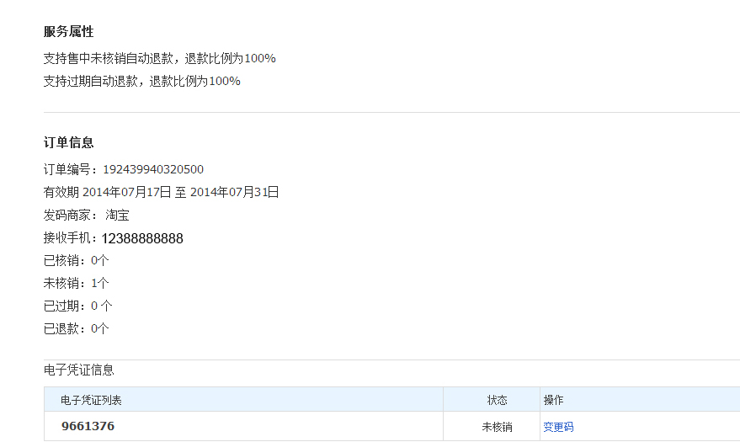

1. 订单核销

商家联系消费者去4S店内核销办手续；

如果对商家提供服务不满意，消费者此时还可返回PC端申请退款取消订单，成功后资金在余额宝中解冻，本金利息都不受影响；

在对希望购买车型具体配套服务都沟通清楚，消费者针对车型砍完价，付清余款后。消费者可在4S店财务处办理订单核销：

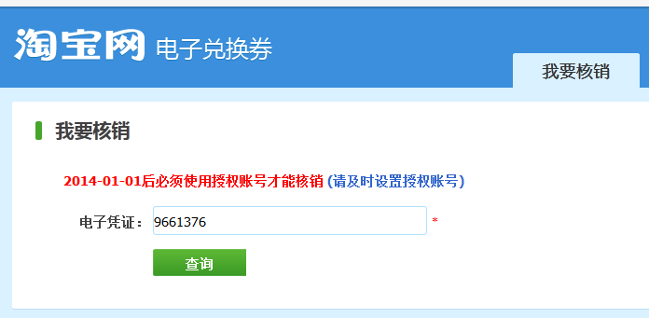

4S店核销时，需校验购车者身份证信息，以确保安全；

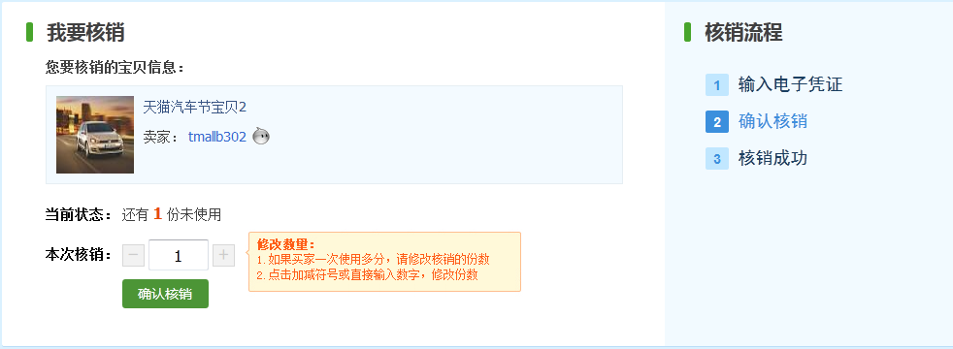

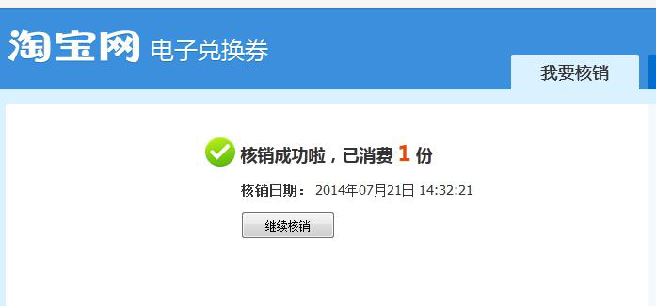

1. 核销后查看订单状态



核销后交易完成，消费者线下提车，冻结款项事实已归属厂商，但仍会冻结在消费者账户中3个月后自动解冻打往厂商帐户，该期间利息仍归购车者所有；

# 交易退款

1. 点击购买商品完成支付，款项冻结在余额宝帐户，进入已购买商品页面，选择退款

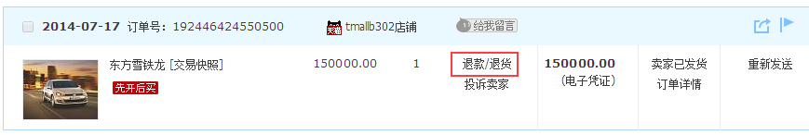

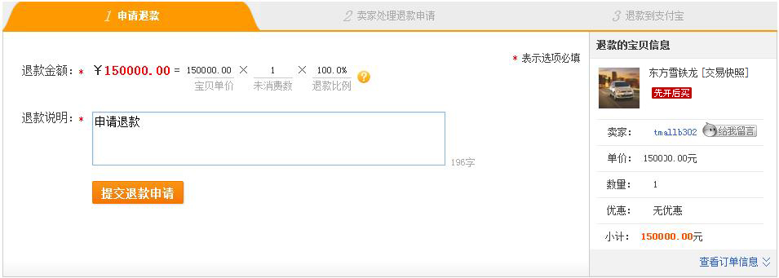

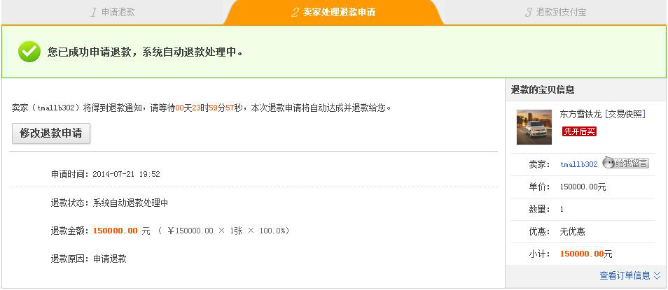

1. 登录对应商品卖家帐号，查看退款记录

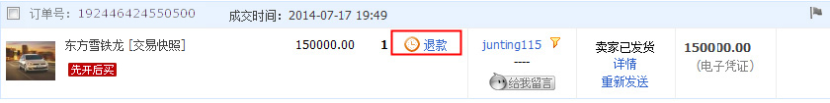

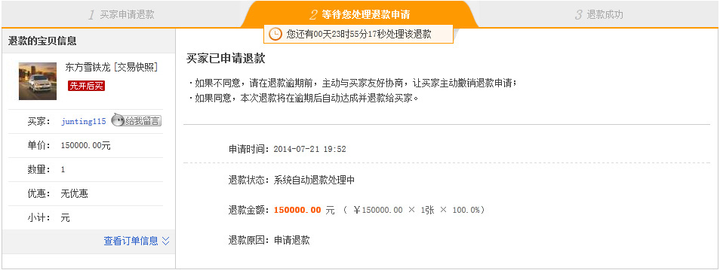

1. 默认一天后完成退款；
2. 登录买卖家帐号，检查订单退款状态

买家：

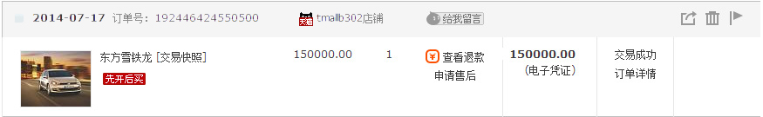

卖家：

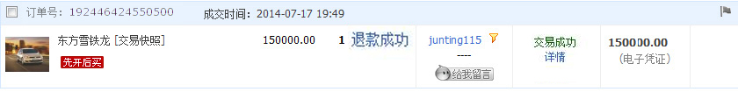

1. 检查余额宝冻结情况：是否为已取消冻结

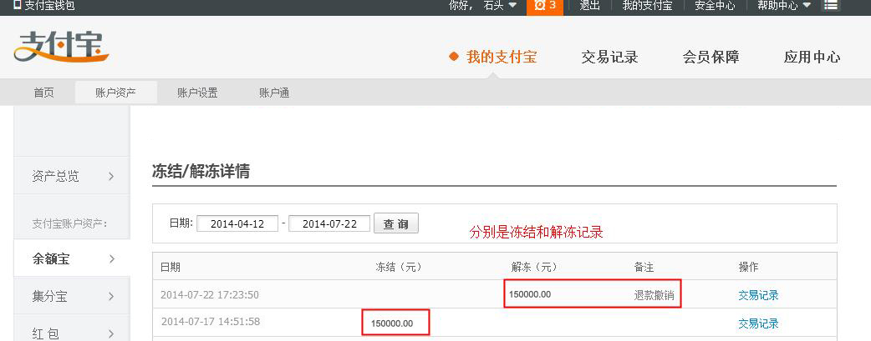

1. 退款完成，over！买家可开始自由选取其他心仪的车款！